UAM Full Closed Loop: Mastering the Meal Challenge BerNie 14Jan22
(SUMMARY aus Diskussion BerNie mit ga-zelle; sowie mit Patrick Schilling, Nov/Dez 2021 )

BaldEssenTT

Wie schon im Hybrid Closed Loop ist es gut (wenn auch, in beiden Fällen, nicht notwendig), schon ganz grob eine Stunde vor Mahlzeitenbeginn ein niedriges Glukoseziel zu setzen (BaldEssenTT von über 72, meist wird 80 gewählt).

Das führt 1) zu einem niedrigeren Start-Glukosewert, auf den ein - im UAM Modus unvermeidlicher - Anstieg der Glukose zu Beginn der Mahlzeit aufsetzt.

Und 2) bekommt man etwas zusätzliches iob, was natürlich sehr hilfreich ist wenn man keinen Bolus zu Beginn gibt sondern zuwartet, bis der Loop selbst eine Mahlzeit erkennt.

Da das Setzen von BaldEssenTT völlig zeitunkritisch ist, kann man es häufig auch, z.B. für Werktage, generell automatisieren.
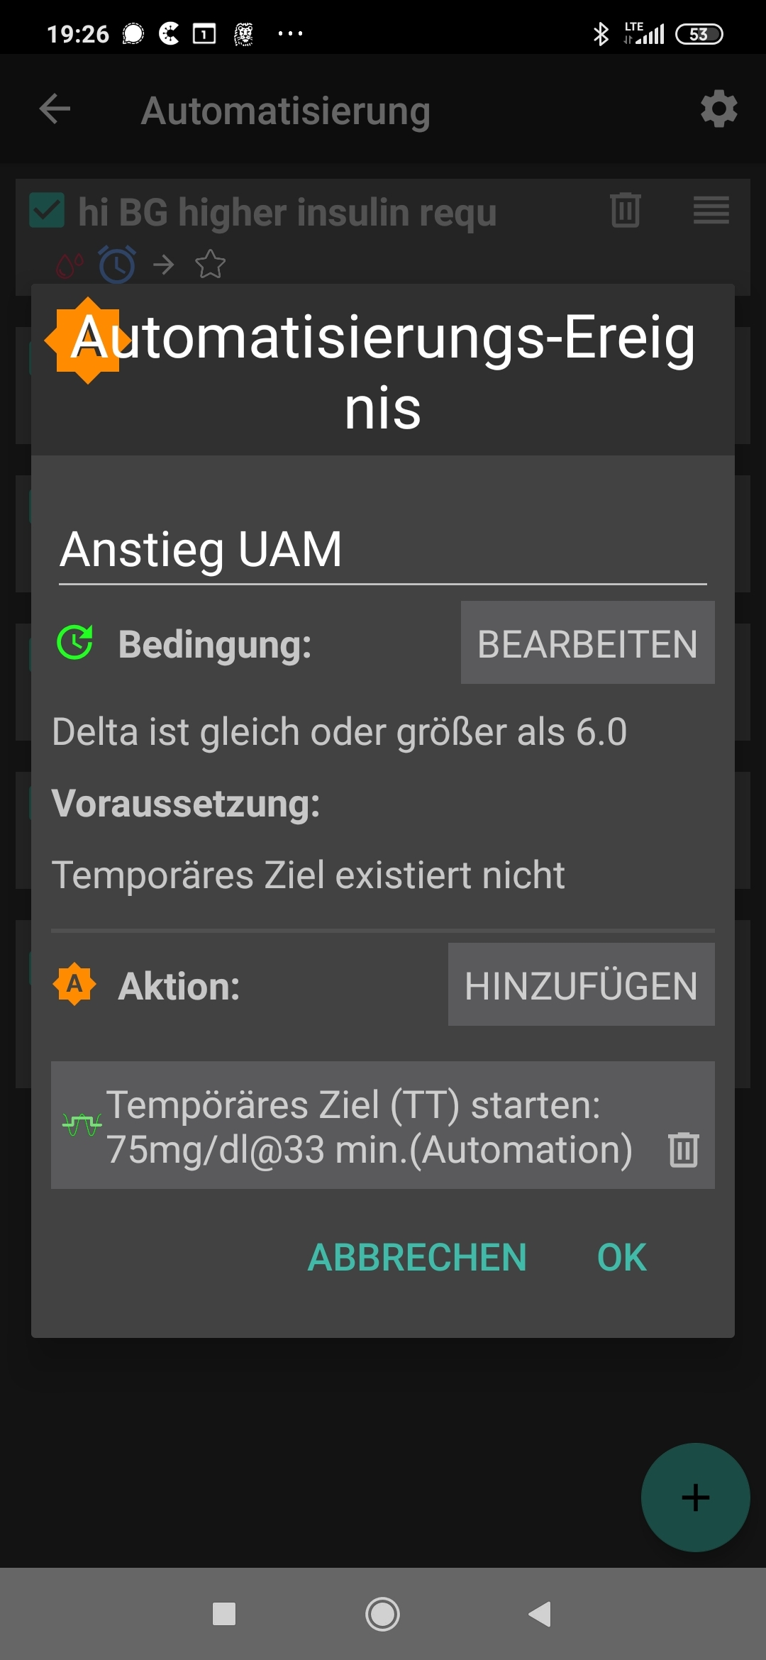
Falls ich nicht sowieso (aktuell, oder via Automation)
mein BaldEssenTT gesetzt hatte, holt dies diese
Automation dies nach (Bild).

Dadurch erfolgen alle Korrekturen mit mehr Insulin,
da auf ein niedriges Ziel zielend. (Bzw man kriegt
überhaupt ein InsulinRequired ja nur wenn man nicht
ohnehin schon unter Ziellinie liegt/kommt, was bei
Mahlzeitbeginn (und ohne carb Eingaben) ja durchaus
so sein sollte mit BaldEssenTT)

Automatisierung für iob Aufbau im Mahlzeitenmanagement des Full Closed Loop
Mit Hilfe von Automatisierungen kann man eine ganze Reihe von Bedingungen (conditions) bündeln, um Situationen zu beschreiben, in denen der Loop verstärkt oder gebremst Insulin gegeben soll.
Schlüssel zum Erfolg beim Full Closed Looping: Am Beginn von Glukose-Anstiegen aus Mahlzeiten müssen möglichst schnell möglichst große SMBs vom Loop gegeben werden.
„Später“ - noch in der Anstiegsphase (!) – muss jedoch das "Überlaufen" des iob abgeblockt werden, damit nicht die Spätwirkungen des Insulin (der „tail“ nach 3-5 Stunden) die Bremswirkung des Loops durch zero-temping übersteigt (sonst Hypo-Gefahr). Kernproblem ist hierbei natürlich, dass der Full UAM Loop (ohne KH Eingaben) keine Ahnung haben kann, wieviele g KH noch zur Absorption anstehen.

Nach meinen Kenntnissen sind 4 Wege beschrieben worden, zu erfolgreichem UAM Full Looping:
- Anwendung des 2.8.2 AndroidAPS Master (oder auch von OpenAPS, FreeAPS-X) mit schnellem Insulin und moderaten oder low carb Mahlzeiten
Siehe z.B. https://www.diabettech.com/oref1/lyumjev-a-fully-closed-loop-case-study-with-oref1
- Automationen und kleinere Code Änderungen an 2.8.2
Siehe unten
- Integration von auto-ISF
Siehe unten
- „AIMI“ und Kompromiss-Lösungen unter Verwendung kleiner Vorab-Boli, oder Carb Eingaben.
Siehe https://www.diabettech.com/uncategorized/automating-isf-in-open-source-aid-systems-experiments-with-androidaps/
Es wird weiter entwickelt, und auch mit Mischungen aus Elementen der verschiedenen Herangehensweisen experimentiert.
Wegen der nicht standardisierten Essensbräuche, unterschiedlichen (und wenigen) Testper-sonen, und auch der Vielzahl neuer Parameter, die getunt werden können, ist es sehr unüber-sichtlich zu beurteilen, welche Systeme und Systemeinstellungen besonders gut sind (bzw für wen sie das sind).

Automationen und kleinere Code Änderungen in AAPS-2.8.2
Man kann (beginnend schon im Hybrid Closed Loop) anschauen, zu welchen max iob-Werten es bei gut gemanagten Mahlzeiten kommt, und ab welcher Größenordnung hinten raus eine Hypo entsteht.
Diese iob Schranken sind nicht bei jeder Mahlzeit gleich. Aber gerade in der im UAM sehr entscheidenden ersten Stunde nach Start einer Mahlzeit unterscheiden sich diese Daten bei mir doch eher wenig - Es gehen halt nur ca 30g/Std. "rein", und dazu gibt's schon ein sinnvolles iob. ((PS: Dazu nehmen muss man noch den „Aufholbedarf“, der in etwa dem Korrektur-Insulin-Bedarf wegen des Glukose-Anstiegs entspricht, der durch den Zeitverzug zwischen, früher, Hybrid CL Bolus, und jetzt den ersten SMBs zustande kommt. - Das iob bleibt im Full Closed Loop in der Regel deutlich unter dem Anfangs-iob vom Bolus im Hybrid Closed Loop)))
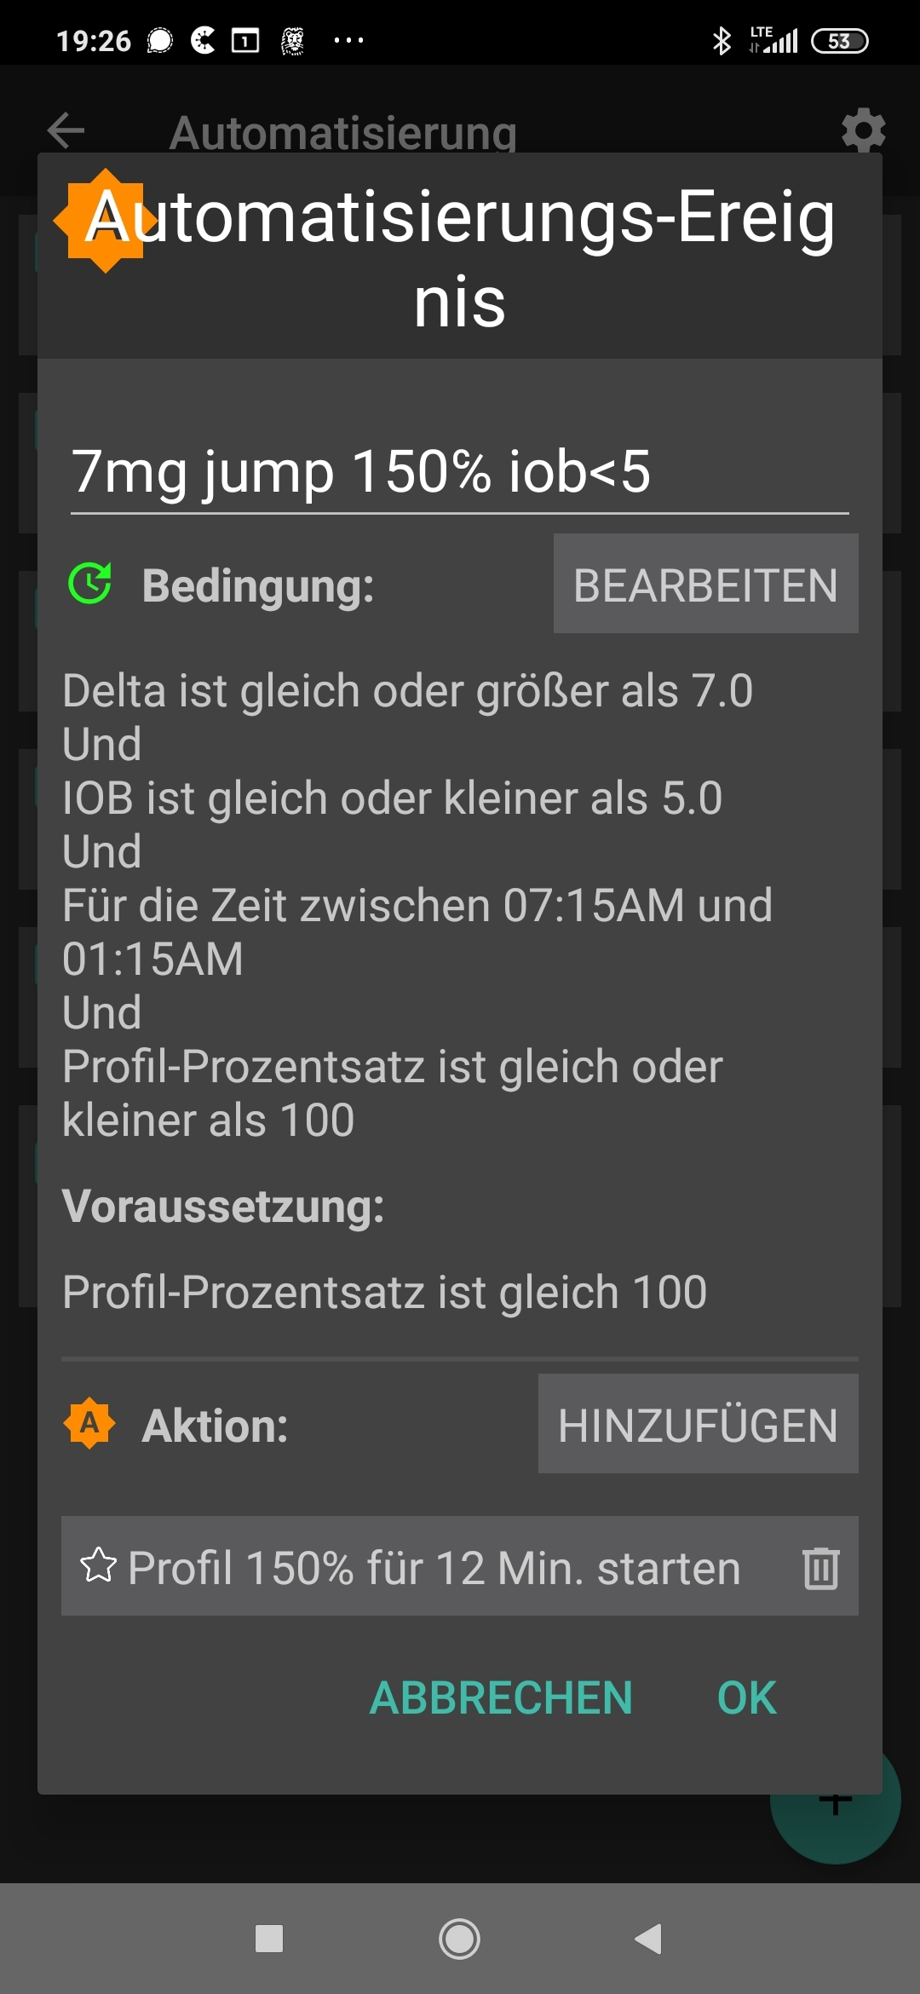

Erster Anstieg bei geringem iob …
Meist gibt es ja zu Beginn deutlichen Anstieg,
und iob ist noch nicht in einer Größe wo man
bremsen müsste.
Deshalb, mit 2 SMBs volle Pulle (mein Test-
Range war 120%-150%) draufhalten,
solange diese Bedingungen zutreffen:

Ich habe da ein stufiges Konzept entwickelt, weil wir ja zu Beginn des Anstiegs erst mal iob stark aufholen müssen im Vergleich zu Hybrid Closed Loop.

Dann kommt eine Gleichlaufphase wo zusätzliches Insulin die zusätzlich absorbierten KH abdecken sollte. (Immer alle Automationen nur für ca 10 Minuten setzen). Bei großen Mahlzeiten gibts dann schon manchmal einen zweiten Anstieg, aber bis dann ist das iob auch wieder gesunken und die aggressiveren Automationen greifen wieder

Die %Erhöhung des Profils schärft den ISF.

Wenn iob schon in Richtung steady-state Bedarf bei manchen Mahlzeiten kommt…
Wenn das iob schon in die Richtung kommt,
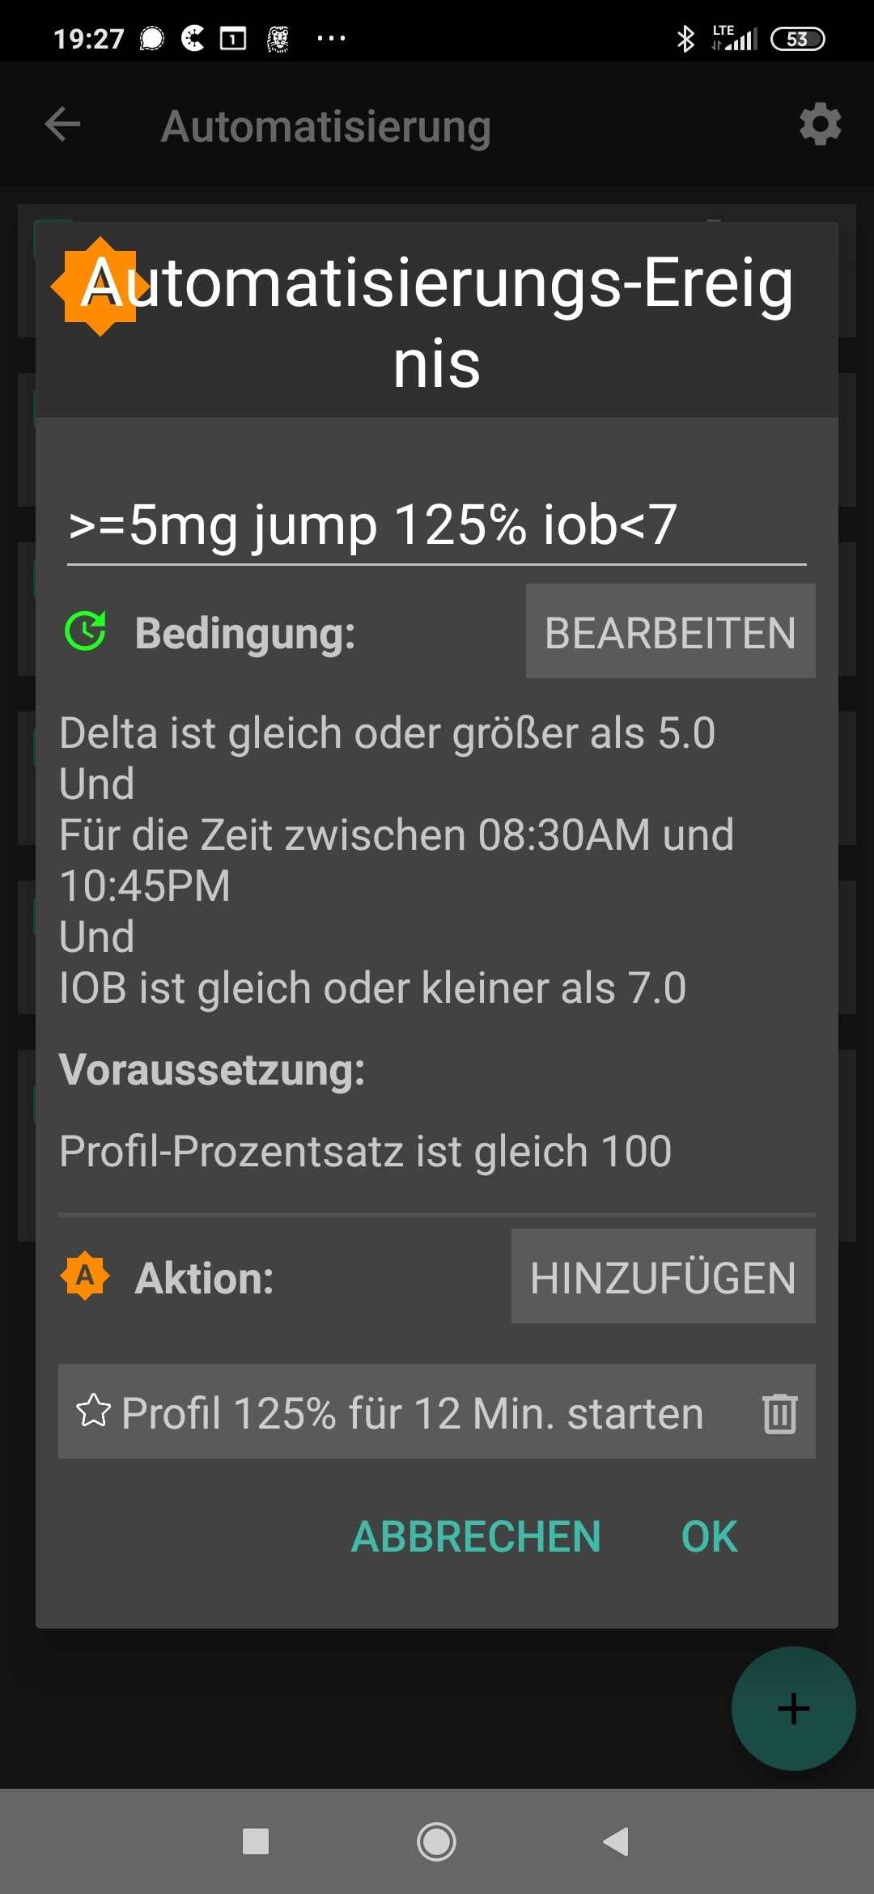
wo es bei manchen Mahlzeiten schon reichen
könnte, bei mit 5 U,
relaxe ich mit meiner Automation zu:

Gestestet habe ich 110-130%; laufe derzeit mit 120%)

… ab einer iob Schwelle von (tbd) lieber keine SMBs mehr zulassen (via Setzen TT 111 z.B.) ….

Der UAM Loop weiss nie, wieviele KH noch kommen, addiert aber munter Nachwirkungen (die "tails“ der Insulinaktivität aller SMBs auf). Und um da auf die Bremse zu treten habe ich ein drittes iob Level ab dem es keine SMBs mehr gibt sondern nur noch bis 500% TBR.
Wenn es also langsam gefährlich werden könnte
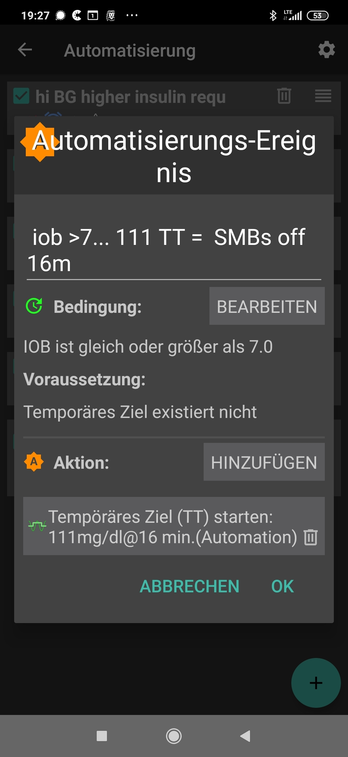
mit >100% Profil etc. - bei mir ab iob 7 - ,
dann würge ich ( - nur solange iob über 7,
das kommt aber ja wieder runter), also dann
würge ich SMBs ab mit Hilfe des TT tricks:

- AAPS Einstellungen: SMB always
- aber: No SMBs at elevated TT

Dann kommt mit Hilfe dieser Automation
das berechnete InsulinRequired nur
ziemlich langsam durch den Flaschenhals
von TBRs (…16 min. später können, falls iob
wieder unter 7 U, auch wieder SMBs kommen)

Sonderfall: Lang dauernde Stagnation bei hohem Glukosewert => Automation „Fettsäure-Resistenz“
Bei mehrgängigen Mahlzeiten, großer fettiger Pizza, Raclette-Abend können sich mehrere
Buckel ausbilden, oder auch langgestreckte hohe Plateaus.

Diese Automation (unten links) ist auch im Hybrid Closed Loop geeignet. Zusätzlich benötigt sie eine Abbruch-Automation (unten rechts), damit die Aggressivität der Insulingabe zurückgefahren wird, sobald der Glukosewert gesunken ist.

Entweder greift diese oder eine andre der o.g. Automationen -

- oder es greift autoISF (dura_ISF) (siehe weiter unten.

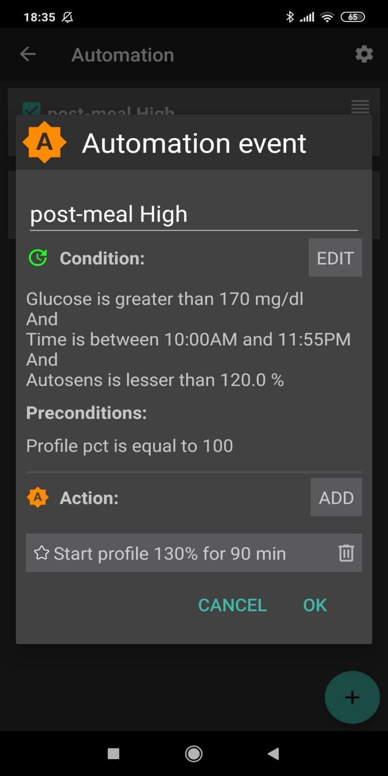
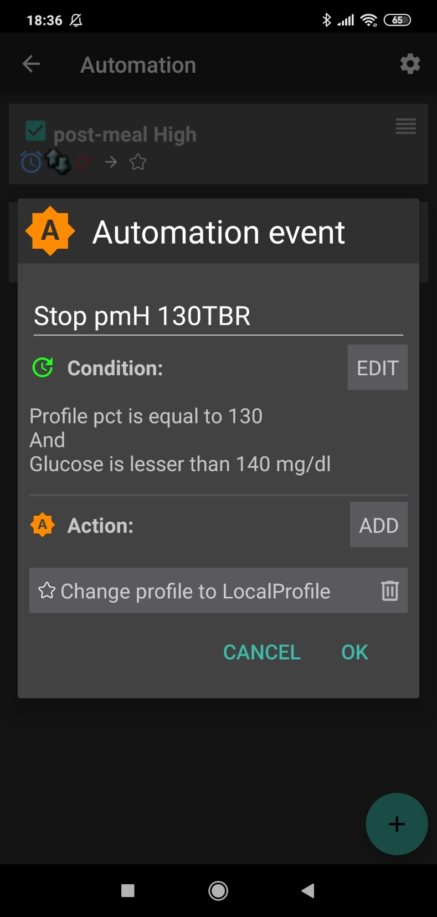

Hypo Prävention

Im No bolus UAM ist ja die erste SMB sowieso schon mindestens 20 Minuten "zu spät" dran. Mit halbwegs zutreffendem Profil-ISF kann da keine Hypo passieren in den nächsten 1-2 Stunden.

Andererseits ist es aber oft zu spät, wenn man erst nach Überschreiten eines Glukosemaximums den ISF milder macht. Das kann man als zusätzliche Automation programmieren. Das läuft nach meiner Erfahrung allerdings meist ins Leere, denn in dieser Phase ist der Loop in der Regel schon im zero-temping.

In Vorbereitung der Full Loop Automationen muss man für eine typische Mahlzeit mal den Zeitverlauf des iob genauer anschauen, und ableiten, wodurch/wann es zu viel wird, und wie man das mit Tunen der Automation einfangen kann. Das geht ja auf jeden Fall, denn wir haben mehrere Stellschrauben.

Um Hypo in Std. 3 - 5 zu verhindern habe ich die, bereits in der Anstiegsphase wirksamen, iob Schranken definiert. D.h. die Aggressivität wird reduziert bevor zu viel iob zusammenkommt

Ansätze: 1) Schon während des Anstiegs immer milder werden mit den ISF. Also keinesfalls: hohe Glukose => stärkere ISF ! 2) iob Schranke, ab der man den Loop deutlich vorsichtiger macht, definieren. Dies könnte man, ohne sich in der täglichen Anwendung zusätzlich zu belasten, auch weiter ausdifferenzieren, um Hypo-Gefahren zu minimieren. ((Ob es nach kleinen oder low carb Mahlzeiten eher solche Tendenz gibt als nach hohen Anstiegen mit schnellen KH hängt von sehr vielen Faktoren ab, und müsste im Rahmen des personalisierten Tuning beobachtet/geregelt werden)) . 3) Evtl. nach Mahlzeiten differenzieren: 3.1) Zeit Slots Frühstück, Mittag, Abend 3.2) Geo-Location z.B. Kantine 3.3) Via differenzierten BaldEssenTT Levels könnte man dem Loop mitteilen, ob ein großes/kleines hi carb/low carb Mahl kommt, und DARAUF jeweils spezielle Automationen (zB iob Schranken) definieren

VORSICHT mit auto-ISF: Das Basis- auto-ISF (mehr Insulin bei höheren Glukosewerten) neigt dazu ISF bei hohen Glukosewerten aggressiver zu machen. Das ist aber im UAM evtl. schon der Zeitpunkt zum abmildern. Hier könnten Probleme entstehen (Empfehlung: Nur die anderen ISF Parameter nutzen, v.a. accel_ISF. Siehe weiter unten).
Nach meiner Erfahrung ist die große Herausforderung, rechtzeitig die übertriebenen Insulingaben abzustellen, was der Loop nicht alleine kann weil im Blindflug bezüglich wieviel carbs noch kommen. Dafür habe ich vor allem die iob Schranke(n).

Und wenn ich meine Automationen klone, kann ich problemlos für Frühstück, Mittagessen, Abendessen (oder auch geo-location Schwiegermutter usw usf) "typische" Mahlzeitenmuster reflektieren.

Noch weiter könnte man differenzieren auch innerhalb jedes Mahlzeiten Zeitslots indem man unterschiedliche TT setzt für low carb vs. fast carb usw., und so unterschiedliche, zu dieser Tageszeit vorkommende, Mahlzeiten codieren und mit speziell dafür getunten Automationen aufrufen kann. (Matthieu T. hat das im AAPS code schon eingebaut. Aber das habe ich nicht wirklich gebraucht bisher. Allerdings habe ich aus Neugier ein bisschen experimentiert … man kann ja vor einem "kulinarischen Härtetest" binnen 5 Sekunden seine iob Schranke in der Automation hochsetzen für einen Tag)

Wer mit Open Source UAM Full Loop Systemen arbeitet wird letzlich die Wahl haben wie er sein System tunen will:

* Eher etwas „gutmütiger“ mit etwas mehr höheren Werten?

* Einschränkungen bei der Ernährungsweise?

* Eher aggressiver, mit einer erhöhten Hypotendenz (und bisweilen Notwendigkeit mit kleinen Snacks nach Mahlzeiten-Ende nachzusteuern)?

Detail: Die zwingende Vorbedingung 100% Profil stört unsere Automationen nicht
Es ist wohl so: 100% Profil läuft ja normalerweise, wenn man nicht wegen Sondersituation wie Sport etwas andres für eine def. Zeitspanne wollte. Also wenn wir normalerweise Richtung Mahlzeit gehen, ist 100% Profil. Die bleiben auch wenn wir ein niedriges BaldEssenTT setzen. Egal wie lange, auch wenn in das Zeitfenster unsrer Mahlzeiten-Automationen hineinragend. Wir haben also im Zweifel immer 100% Profil. Dann kickt eine dieser Automationen rein, und hört dann nach ~10 Minuten wieder auf. Also ist dann wieder 100% Profil, wenn sie aufgehört hat, und das Spiel kann mit weiteren Automationen weitergehen.
Diese "Zwangs-"100% schaffen also eine Baseline, die schon ganz sinnvoll erscheint.

REIHENFOLGE der Automatisierungen

Bei „stufig“ definierten Automationen kann ein Problem entstehen. Beispiel:
Problem ist, delta >7 ist auch delta >5, d.h. es gelten konkurrierend evtl. zwei Automationen. Was macht dann der Loop?
Es entscheidet dann die Reihenfolge der Automatisierungen.
Wenn alles identisch bis auf bsp. „>Delta“ wie im obigen Beispiel, dann muss der höchste Wert nach oben. (Wenn hingegen eine +5 Regel zuerst käme (und in allen conditions zutrifft), käme eine nachfolgende Regel für >7 nie zum Zug!)
Tipp zum „house cleaning“ in deinen Automationen: Reihenfolge Änderungen sind ganz leicht durchzuführen. Wenn man in AAPS/Automationen auf einen Listen Eintrag drückt kann man die betreffende Automatisierung an andere Stelle schieben. So kann man flott (re-)arrangieren

Correction factor (AAPS Einstellungen). Default 50% (FreeAPS-X 70%?) -> 50 … 100%
in AAPS bei Einstellungen/SMB Parameter : Es geht darum, ob man die im Master festen 50% überschreiben will, zu denen der Loop versucht sein berechnetes InsulinRequired zu geben.
Man kann dann z.B. fixed SMB delivery ratio 0.65 eingeben, und die nächsten beiden, lower und upper, auch 0.65; sowie 0 als variable range, vorletzter Eintrag. Dann bekommt man immer 0.15/0.50 = 30% mehr InsulinRequired, was ein sehr deutlicher Zusatz-Boost ist!
Man kann aber auch beim gültigen Glukosetarget (und darunter, nehme ich an), einen lower end Wert eingeben (zwischen 0.5 und <1.0), und der soll gesteigert werden bis die Glukose auf Target PLUS deinen eingetragenen mapped range steht (also falls 40 gewählt wurde => bis (target + 40) steigt der Wert an, bis upper end ( zw. lower end und 1.0) erreicht ist. –
Ich habe "nur" fixed delivery ratio laufen (0.65), weil im UAM diese Verstärkung mit steigenden Glukosewerten eher nicht gut ist. Vielleicht gibt es später auch eine Verstärkung mit der Steigung oder ihrer Akzeleration?

SMB range extention
Tipp noch: Im SMB tab ab und zu die Details anschauen, ob deine SMBs überhaupt groß genug werden dürfen um das von den Automations geforderte InsulinRequ auch zu liefern. Wenn nicht, laufen deine Tuning Bemühungen ja z.T. ins Leere!

Es geht um die maximal erlaubte UAM-SMB Größe von 120 min Profil-Basal um einen Faktor 1.0 – 3.0 zu erweitern.
Also, z.B. wenn nach dem Mittagessen meine stündliche Basalrate 0.6 U ist: Es sollte eigentlich reichen, denn mit 120 Minuten Basal limitiere ich jede SMB Gabe auf 1.2U. Da je Stunde zwölf SMBs möglich sind (all 5 Minuten) könnten also bis zu 12 * 1,2 = 14,4 U beim Loopen abgegeben werden. Bei Loopern mit höherer Basalrate entsprechend mehr.
In AAPS bei Einstellungen/SMB Parameter könnte aber die maximal erlaubte UAM-SMB Größe von 120 min Profil-Basal um einen SMB range extention Faktor 1.0 – 3.0 erweitert werden.
Sofern diese Code-Änderung noch nicht zugänglich ist, kann man es imitieren, indem man für die betreffende Stunde bei einer Test-Mahlzeit die Profil-Basalrate so hochsetzt, dass in jedem 5-Minuten-Abschnitt zumindest annähernd das (InsulinRequired*Correction Factor) vom Loop gegeben werden kann.

Integration von AutoISF für Full UAM Loop (neue Parameter in: AAPS Resorptions-Einstellungen / erweitert)
Statt (oder zusätzlich zu, im Umfang reduzierten?,) Automationen mit stufenhaft ein-und aus-setzenden Profilwechseln, kann man versuchen, gleitend (und, mit accel_ISF, auch noch etwas früher „angreifend“) ISF Faktoren mitzuregeln.
- Dura_ISF
Das war schon sinnvoll um z.B. hoch hängende postprandiale Werte (Fettsäure-Resistenz) in den Griff zu kriegen. Das kann im Full Closed Loop immer noch vorkommen, und nützlich sein. Ferner evtl. auch bei größeren mehrgängigen Mahlzeiten generell nützlich.
In AAPS Einstellungen/ erste beide Parameter nach Autosense, betreffen dieses „dura“-autoISF, das lediglich hohe Plateaus bekämpft: Je länger und je höher ein Wert über Target, desto mehr wird ISF verschärft. Das ISF hourly increment kann 0 bis 3.0 sein, ich habe es auf 0.8, und je höher, desto mehr wird der ISF verstärkt (bei hohen Werten, und sofern die länger andauern (Die genaue Formel dazu ist auf S,.33 in meinem MealMgtIII. set). Mit der max. autoISF ratio kannst du ein oberes Limit setzen, wieviel der ISF durch autoISF moduliert werden darf maximal. Ich habe 1.5 gewählt, d.h. neuer ISF = ISF / 1.5 maximal. Man darf wählen zw. 1.0 (abgeschaltet) und 3.0 (dann gäbe es bis dreimal so viel Insulin)
- Glukoselevel: ISF-high
Die vier neuen range weights für autoISF2.1 sind in AAPS/Einstellungen/Sensitiv. beim Drauftippen grob erläutert und mit Default versehen. Vorsicht: Selbst mit halben Default Werten war mir das zu stark (parallel zu meinen Automationen) und ich habe jetzt alle 4 auf null. ((Verdacht: Die verstärken v.a. bei hohen Glukosewerten meine ISF nochmal. Aber bei hohen Werten will ich ja milde ISF oder sogar schon zero-temping, weil meine Automationen vorne beim Anstieg heftig zur Sache gehen))
- : ISF-rise
… mehr….
Von slope zu acceleration:
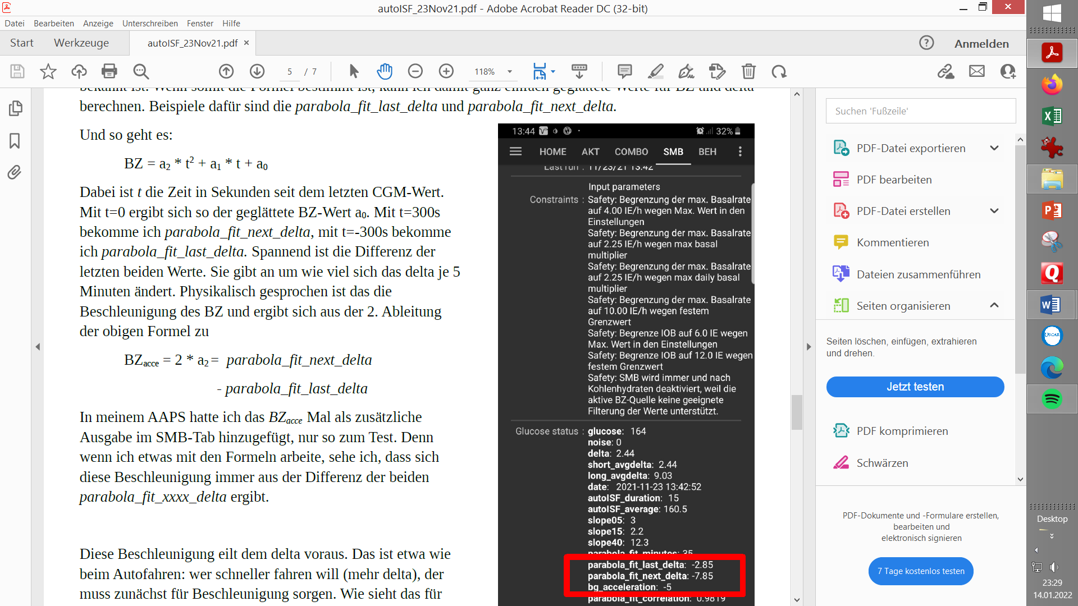
- Accel_ISF
Kernparameter, um möglichst früh Mahlzeiten-Insulin zuzuführen. Potenzial besser (v.a. weniger sprunghaft) zu funktionieren als die sehr vielen Profilwechsel mit Automationen (noch nicht ausgetestet)
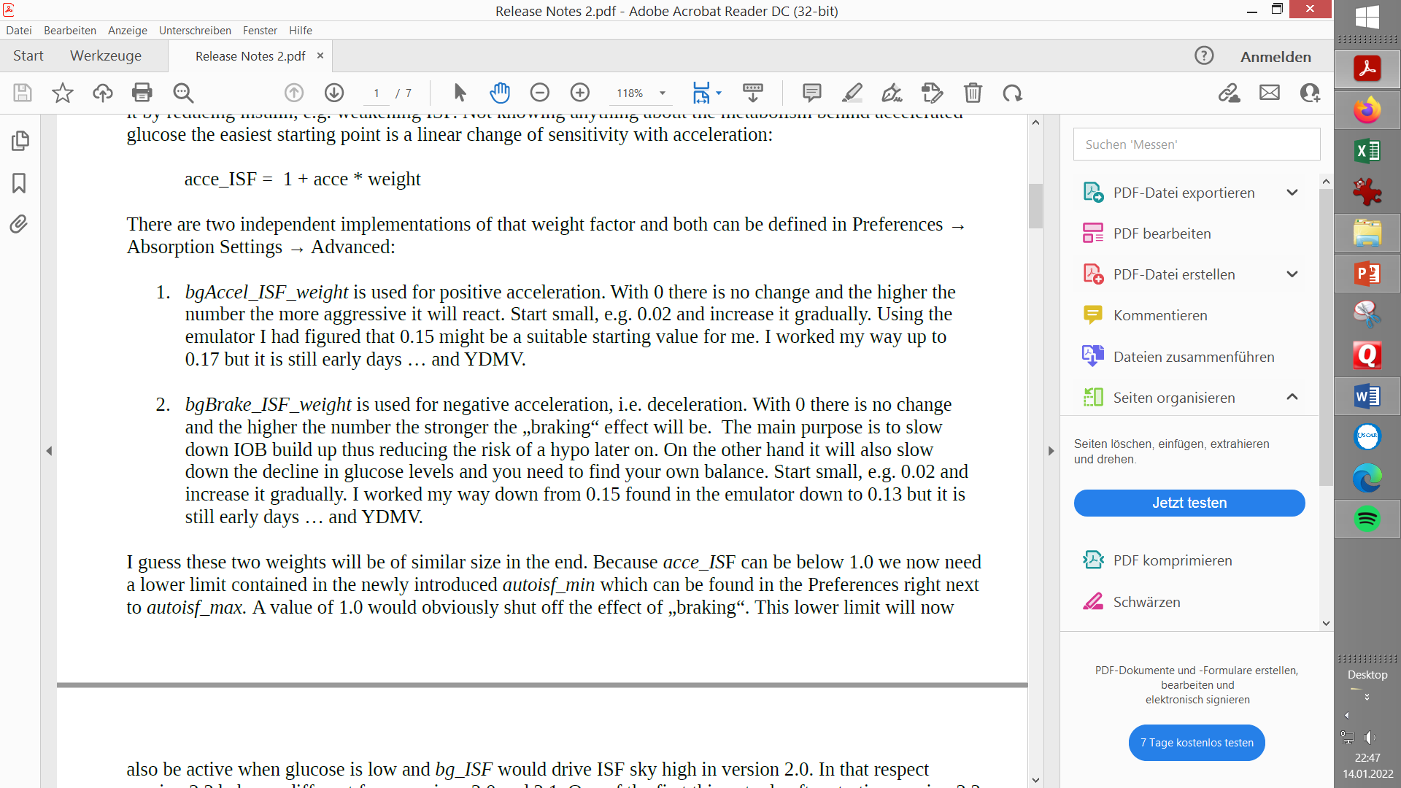

Schilderung meiner Settings und welche Automationen evtl trotzdem noch gebraucht werden

bgAccel_ISF_weight ISF verstärken start mit 0.2

Wendepunkt, dann bgBreak_ISF_weight ISF abmildern start mit o.o8 Tunen so dass iob nicht zu hoch läuft und Hypos später resultieren
Zumindest zu Beginn noch Automation zur Abschaltung der SMB ab bestimmter iob Schwelle bestehen lassen! Beobachten, bei welchen Parameter Settings und bei welchen Arten von Mahlzeiten es noch gebraucht wird. Oder , es könnte sein, dass eine Flexibilisierung dieser iob Schranke, aufbauend auf dem accel-Wendepunkt, eine gute Idee wäre …

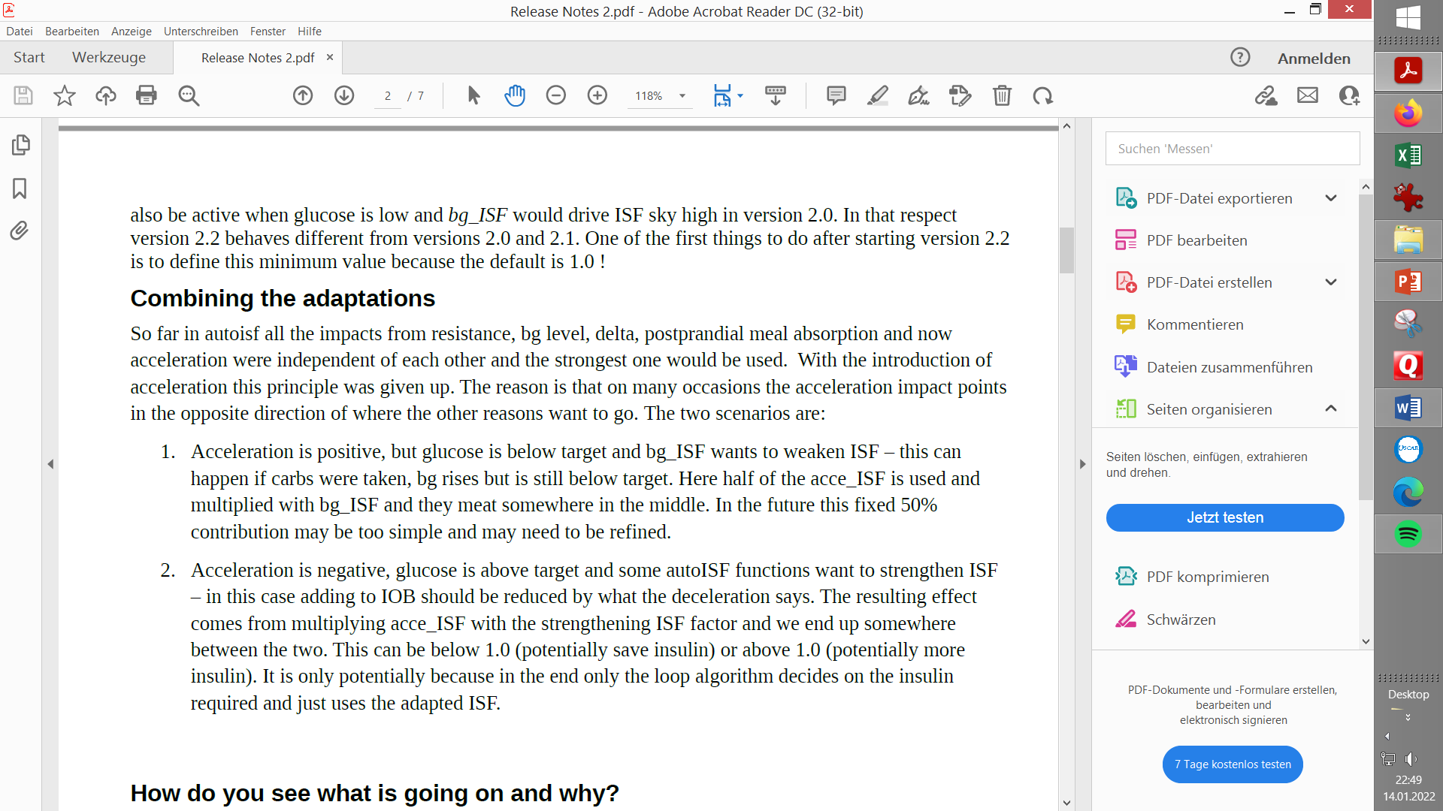
Die anderen autoISF, also level und delta (und pp meal abs.??) abschalten (aber nicht dura_ISF das ich mitlaufen lassen will) ,
Oder mild einstellen falls nicht abstellbar

Wenn es bei „guten“ CGM Kurven einigermaßen läuft: Schauen, was bei kleinen Anor,malitäten passiert (Kompression am CGM, Hüpfer durch Kalibration des CGM, Aussetzer mit Backfilling … oder auch Snacks …
Brauchen wir Zeitfenster (um Mahlzeiten herum) wo accel_ISF ausschließlich zum Zug kommen soll? Soll es nur bei Setzen von niedrigen BaldEssenTT anspringen können? (GFalls es nach automatischem Setzen des BaldEssenTT: Ist das dann „zu spät“ weil dann zumindest die erste Acceleration schon vorbei ist?

AIMI

(Tim Street ) AIMI is a complex modification of AAPS
Boost is fairly simple by comparison. It uses the TDD, with an additional couple of bolusing decision adjustments.
1. A "Boost" function that can deliver the equivalent of the current hour's basal if it looks as though there are carbs on board causing a rise. This doesn't fire all that frequently, and the amount you can "boost" can be scaled by the user.
2. An "Enhanced" openapsSMB model, where the max bolus that can be delivered is set by the user directly, rather than the number of minutes of basal. Both of these are supposed to be run during a time period when the user is conscious (and settings do that) and then overnight, standard oref1 manual bolusing works.

(Ich habe den Verdacht, dass AIMI im Prinzip ein verbessertes Autosense ist.
AIMI ist dann nicht viel anders als
- mit Master 2.8.2 Full UAM Loop zu machen (+mit den erweiterten SMB- Größen), und auf moderate „passebnde“ Ernährung dabei achten…
- …oder dabei einen Vorab-Bolus abzugeben (Also eigentlich ein Hybrid zwischen Hybrid und Full Closed Loop)
- .. oder dabei Carb Eingaben zu machen (Diese Variante von Full Loop ist mir noch undurchsichtig. Hat jemand die InsulinRequired Berechnungen mal analysiert, was da unabsorbierte KH, min-5-m-carb-impact usw. wirklich ausmachen. Meine Hypothese: Wenig. Hauptsächlich würden die Carb deviations, carbs required und Autosense Werte besser werden, aber nur in dem Maß, in dem KH Eingaben (auch Absorptions Zeitfenster) korrekt eingegeben wurden)

